Garn Goch

Garn Goch wrth ymyl pentref Bethlehem yn Sir Gaerfyrddin yw un o’r enghreifftiau gorau a’r mwyaf yng Nghymru o fryngaer sy’n dyddio nôl i’r Oes Haearn. O ben y bryncyn ar y ffordd gefn rhwng Llandeilo a Llangadog ceir golygfeydd godidog o Ddyffryn Tywi i’r gogledd a mynyddoedd y Preseli ar y gorwel pell i gyfeiriad y gorllewin.

Mewn gwirionedd mae dwy fryngaer ar ben y Garn Goch – y Gaer Fach a’r Gaer Fawr. O ran maint mae tipyn o wahanaieth rhyngddynt gyda’r Gaer Fach yn mesur tua 3.7 cyfer a’r Gaer Fawr yn 28 cyfer.

Mae haneswyr yn credu bod safle a chymdeithas o bobl wedi setlo yma mor bell yn ôl â’r Oes Efydd, tua 2,000 cyn Crist. Mae pentwr o gerrig, sydd yn dal i’w weld yno heddiw, yn awgrymu bod y safle yn siambr gladdu arwyddocaol i’r preswylwyr cynnar oedd yn defnyddio efydd i greu addurniadau, gemwaith, arfau a llestri bwyta ac yfed. Yn ôl pob tebyg, y pentwr cerrig hwn, neu ‘carn’, yw sail yr enw a roddwyd i’r safle gyda’r ‘coch’ yn disgrifio lliw y rhedyn marw yn yr Hydref a’r Gaeaf.

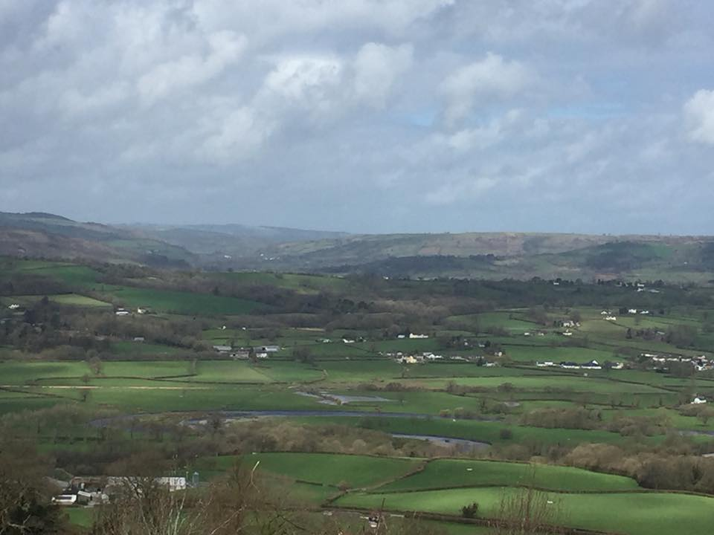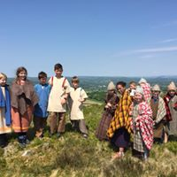

Mae’n debyg y tyfodd dylanwad y safle dros y canrifoedd ac erbyn Oes yr Haearn roedd y Garn Goch wedi sefydlu ei hun fel canolfan gymdeithasol a masnachol bwysig.

Mae’n anodd dychmygu felly, wrth i ni gerdded ymhlith olion y ddwy fryngaer heddiw, bod y lleoliad hwn tua 2,500 o flynyddoedd yn ôl wedi bod yn ganolfan fasnach ffyniannus ar gyfer ardal eang iawn. Mae haneswyr yn amcangyfrif bod y Gaer Fawr wedi bod yn gartref i gannoedd o bobl ar un adeg. Roeddent yn byw mewn tai crwn ac yn treulio’u hamser yn tyfu cnydau, cadw anifeiliaid a chynhyrchu nwyddau i’w gwerthu megis basgedi, crochenwaith, gemwaith, offer trin tir ac arfau. Mae rhai yn credu mai’r Garn Goch oedd un o’r canolfannau masnach a gwleidyddol pwysicaf yn Ne-orllewin Cymru yn ystod y cyfnod hwnnw.

Gan ei bod yn ganolfan brysur roedd y trigolion yn ymwybodol iawn o bwysigrwydd amddiffyn y safle a’i statws sydd yn esbonio pam erbyn i’r Celtiaid gyrraedd tua 500 cyn oed Crist y cafodd waliau cerrig anferth eu codi o gwmpas y Gaer Fawr, mor uchel â 30 troedfedd gyda thrwch o 15 troedfedd mewn mannau, gyda chwech mynedfa i gyd. Credir erbyn hynny mai llwyth y Silures oedd yn byw yn y Gaer Fawr a bod angen iddynt amddiffyn eu hun yn erbyn y Demetiae o’r gorllewin ac yn ddiweddarach yn erbyn y Rhufeiniaid o’r gogledd.

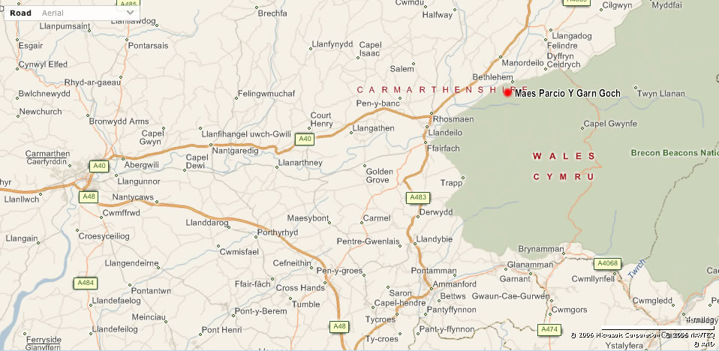

Mae’n debyg gyda dyfodiad y Rhufeiniaid y daeth dylanwad ac arwyddocad y Gaer Fawr i ben. Yn ôl y sôn, roedd y brenin Caradog a oedd yn un o arweinwyr y Celtiaid tua AD 47 wedi ymladd gyda’r Silures ar y Garn Goch i atal y Rhufeiniaid rhag gorchfygu’r rhan hon o Gymru, ond ofer fu’r ymdrech wrth i’r goresgynwyr newydd gyda’u harfau soffistigedig a’u profiad a’u disgyblaeth milwrol drechu’r Celtiaid dewr. Yn ddiweddarach fe gododd y Rhufeiniaid gastell yn Llandeilo i gadw trefn ar y trigolion lleol a sefydlu system reoli dros Gymru gyfan a barodd dros 300 o flynyddoedd.

Un peth arall o ddiddordeb os ewch yno heddiw a cherdded ar hyd y llwybr o’r maes parcio i’r Gaer Fach fe welir cofeb i Gwynfor Evans, sef Aelod Seneddol cyntaf Plaid Cymru a oedd yn byw wrth ymyl y Garn Goch. Roedd yn hoffi cerdded drwy’r olion cyntefig i gael ei ysbrydoli gan hanes cyfoethog Cymru. Cafodd y gofeb ei dadorchuddio yn 2006, blwyddyn ar ôl iddo farw yn 92 oed.

